MySQL 读写性能测试
基于 Spring Data JPA 的 productdemoaop 应用
实验日期：2026 年 10 月 23 日

摘要
本实验在华为云四台服务器组成的 Docker Swarm 集群上，用 JMeter 对 productdemoaop 的商品查询与新建两个 RESTful API 进行压力测试，考察 Spring Data JPA 读写 MySQL 的性能。实验分两部分：一是按固定升压时间逐步提高线程数，比较读写响应时间（读取 5 档、写入 4 档，共 9 组）；二是让线程连续发送请求，测出读写各自的吞吐上限（读写各 4 组）。两部分共 17 组、175600 次请求，断言失败 0 次。读取吞吐上限约 1474–1567 次/秒，写入约 787–820 次/秒，瓶颈均为应用节点 CPU。同时用 Prometheus 记录 JVM 活跃线程、各节点 CPU 与内存使用率。
关键词：MySQL；Spring Data JPA；JMeter；Prometheus；性能测试

1 问题描述
数据库访问通常是 Web 应用的主要瓶颈之一。本实验在固定的应用、数据库和测试数据下，逐步增加并发线程数，测量“管理员查询产品”和“管理员新建产品”两个接口的响应时间、成功率和吞吐量，比较 JPA 读操作与写操作的性能差异，并结合监控数据分析负载在各节点上的分布。所有原始 JTL、JMeter 网页报告、监控数据和过程截图均随报告提交，供逐项核对。

2 实验分析

2.1 实验环境
节点 | 内网 IP | 用途 | 主要软件
compiler | 172.31.4.138 | 编译与压力测试（服务器 A） | JDK 21.0.2、Maven 3.9.16、JMeter 5.6.3
course-node2 | 172.31.8.71 | 应用服务（服务器 B） | Spring Boot 4.1.1、Spring Data JPA、Druid
course-node1 | 172.31.6.17 | 数据库（服务器 C） | MySQL 9.2.0
manager | 172.31.13.176 | Swarm 管理与监控（服务器 D） | Prometheus 3.7.3

四台服务器均为 Ubuntu 18.04.6、2 核 CPU、2 GiB 内存（系统可用约 1.8 GiB），通过私网互联。应用、数据库和 Prometheus 以 Docker Swarm 服务部署，并用节点标签固定到对应主机；每个节点运行 node-exporter。
应用 Tomcat 最大工作线程 300、最小空闲线程 100，Druid 连接池最大 300、最小空闲 100、初始 100；应用 JVM 未显式设置堆大小。JMeter 堆为 256–512 MiB、线程栈 256 KiB。指导书建议的 2–4 GiB 堆在本机内存下无法启动（JVM 报告无法分配 2 GiB 内存），因此按实际内存调小。JMeter 报告采样粒度设为 1000 ms。

2.2 实验方法
读取接口为 GET /shops/{shopId}/products/{id}，shopId 与 id 从 products.csv 中依次读取；写入接口为 POST /shops/1/products，商品名称、价格、重量、条码等字段由 JMX 中的随机函数生成。读取断言 HTTP 200 且返回 errno=0，写入断言 HTTP 201。JMeter 以非 GUI 模式运行，测试目标为应用服务器内网地址 172.31.8.71:8080，每组保存 JTL 原始数据并生成 HTML 报告。
操作 | 线程数 | 升压时间 | 每线程循环 | 组数 / 请求数
读取 | 1000、1050、1100、1150、1200 | 10 秒 | 2 次 | 5 组 / 11000 次
写入 | 1000、1100、1200、1300 | 10 秒 | 1 次 | 4 组 / 4600 次

第一部分的 9 组测试由脚本依次执行，每组间隔 30 秒，每组只运行一次，结果全部保留；第二部分吞吐上限测试的设计见 2.6 节。线程数指 JMeter 启动的线程总数，例如 1200-10-2 表示 1200 个线程在 10 秒内逐步启动，每个线程发送 2 次请求，共 2400 次请求。
统计全部由原始 JTL 的 elapsed 字段计算：均值、中位数、P95、P99（线性插值）；吞吐量为请求数除以首个请求开始到最后一个响应结束的时长。以“至少 80% 的请求成功且 elapsed ≤ 40 ms”作为响应时间达标条件。计算结果已与 JMeter 报告中的请求数、失败数、均值和吞吐量核对一致。

2.3 读取结果
线程数 | 请求数 | 失败 | 均值 ms | 中位数 ms | P95 ms | P99 ms | ≤40 ms 比例 | 吞吐量 /s
1000 | 2000 | 0 | 2.38 | 2.00 | 4.00 | 17.00 | 99.75% | 205.21
1050 | 2100 | 0 | 2.14 | 2.00 | 3.00 | 16.00 | 100.00% | 203.02
1100 | 2200 | 0 | 2.39 | 2.00 | 3.00 | 29.00 | 99.64% | 226.08
1150 | 2300 | 0 | 2.13 | 2.00 | 3.00 | 16.01 | 99.87% | 225.78
1200 | 2400 | 0 | 2.33 | 2.00 | 3.00 | 19.00 | 99.29% | 253.94
表 1 JPA 读取测试结果（10 秒升压、每线程 2 次循环）
5 组读取共 11000 次请求全部成功，均满足达标条件。各档平均响应时间为 2.13–2.39 ms，中位数均为 2 ms，P95 不超过 4 ms，40 ms 内成功比例在 99.29% 以上。线程数从 1000 增加到 1200，响应时间没有明显上升，说明在该负载范围内读取路径远未饱和。
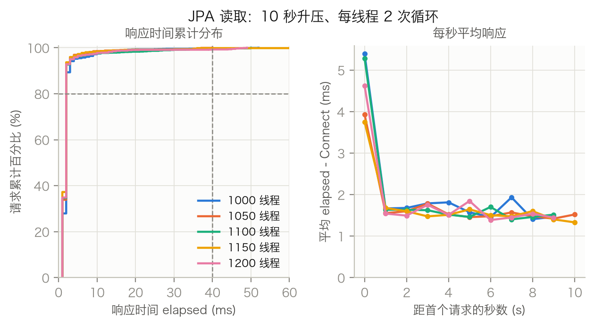
图 1 JPA 读取：左为响应时间累计分布（虚线为 40 ms 与 80%），右为按 1 秒分段的平均 elapsed - Connect
各组第 0 秒的平均响应（3.7–5.4 ms）高于之后各秒（约 1.5 ms）。这一秒内 JMeter 集中创建线程、建立 TCP 连接，压测机 CPU 出现瞬时峰值（见 2.5 节），之后曲线基本平稳。

2.4 写入结果与读写比较
线程数 | 请求数 | 失败 | 均值 ms | 中位数 ms | P95 ms | P99 ms | ≤40 ms 比例 | 吞吐量 /s
1000 | 1000 | 0 | 9.56 | 7.00 | 11.00 | 153.01 | 98.00% | 101.14
1100 | 1100 | 0 | 6.73 | 6.00 | 8.00 | 28.04 | 99.36% | 112.12
1200 | 1200 | 0 | 6.86 | 6.00 | 9.00 | 42.00 | 98.67% | 126.50
1300 | 1300 | 0 | 6.79 | 6.00 | 9.00 | 42.00 | 98.77% | 126.46
表 2 JPA 写入测试结果（10 秒升压、每线程 1 次循环）
4 组写入共 4600 次请求全部返回 201，均满足达标条件。1100–1300 线程的平均响应约 6.7–6.9 ms，中位数 6 ms，P95 为 8–9 ms。1000 线程组的均值（9.56 ms）和 P99（153.01 ms）偏高，图 2 显示超出部分集中在第 0 秒；该组是读取测试之后的第一组写入，推测与插入路径首次执行时的预热有关。
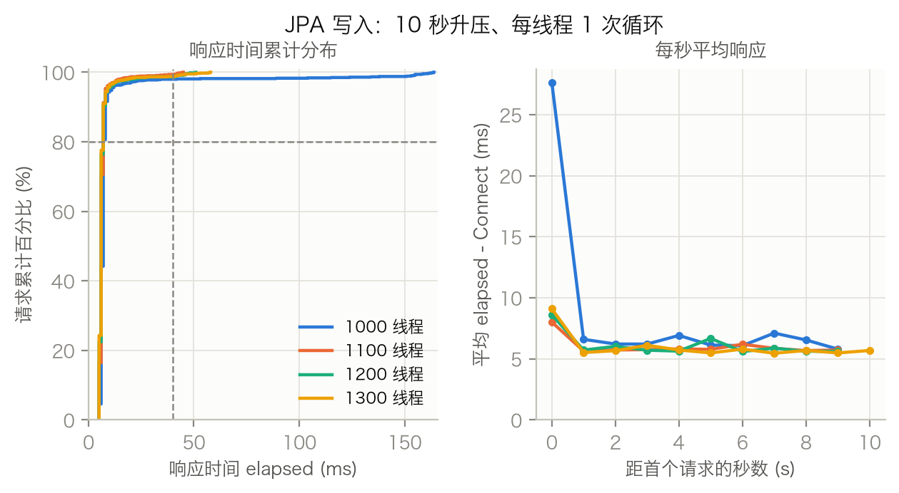
图 2 JPA 写入：左为响应时间累计分布，右为按 1 秒分段的平均 elapsed - Connect
线程数 | 读取均值 ms | 写入均值 ms | 读取中位数 ms | 写入中位数 ms | 写/读 均值比
1000 | 2.38 | 9.56 | 2.00 | 7.00 | 4.0
1100 | 2.39 | 6.73 | 2.00 | 6.00 | 2.8
1200 | 2.33 | 6.86 | 2.00 | 6.00 | 2.9
表 3 读写共有线程档位下的响应时间对比
在读写共有的 1000、1100、1200 线程档位下，写入的平均响应时间是读取的 2.8–4.0 倍，中位数为 6 ms 对 2 ms。读取只需按主键查询一行；写入需要构造实体、执行 INSERT 并提交事务，MySQL 还要写入 redo log，因此单次请求耗时更长。2.5 节中数据库节点的 CPU 峰值也印证了写入对数据库的压力明显大于读取。

2.5 运行监控
按指导书要求查询 spring:jvm_threads_live_threads、node:cpu_usage_percent 和 node:memory_usage_percent，以每组首个请求前 15 秒到最后一个响应后 30 秒为窗口、2 秒为步长导出数据，每组一个 JSON 文件。
node:cpu_usage_percent 记录规则基于 rate[5m] 计算、每 30 秒评估一次，对只持续约 10 秒的压测几乎没有反应。为观察压测期间的变化，另外导出了基于 irate[10s] 的瞬时 CPU 使用率作为补充，已在 JSON 中单独标注。
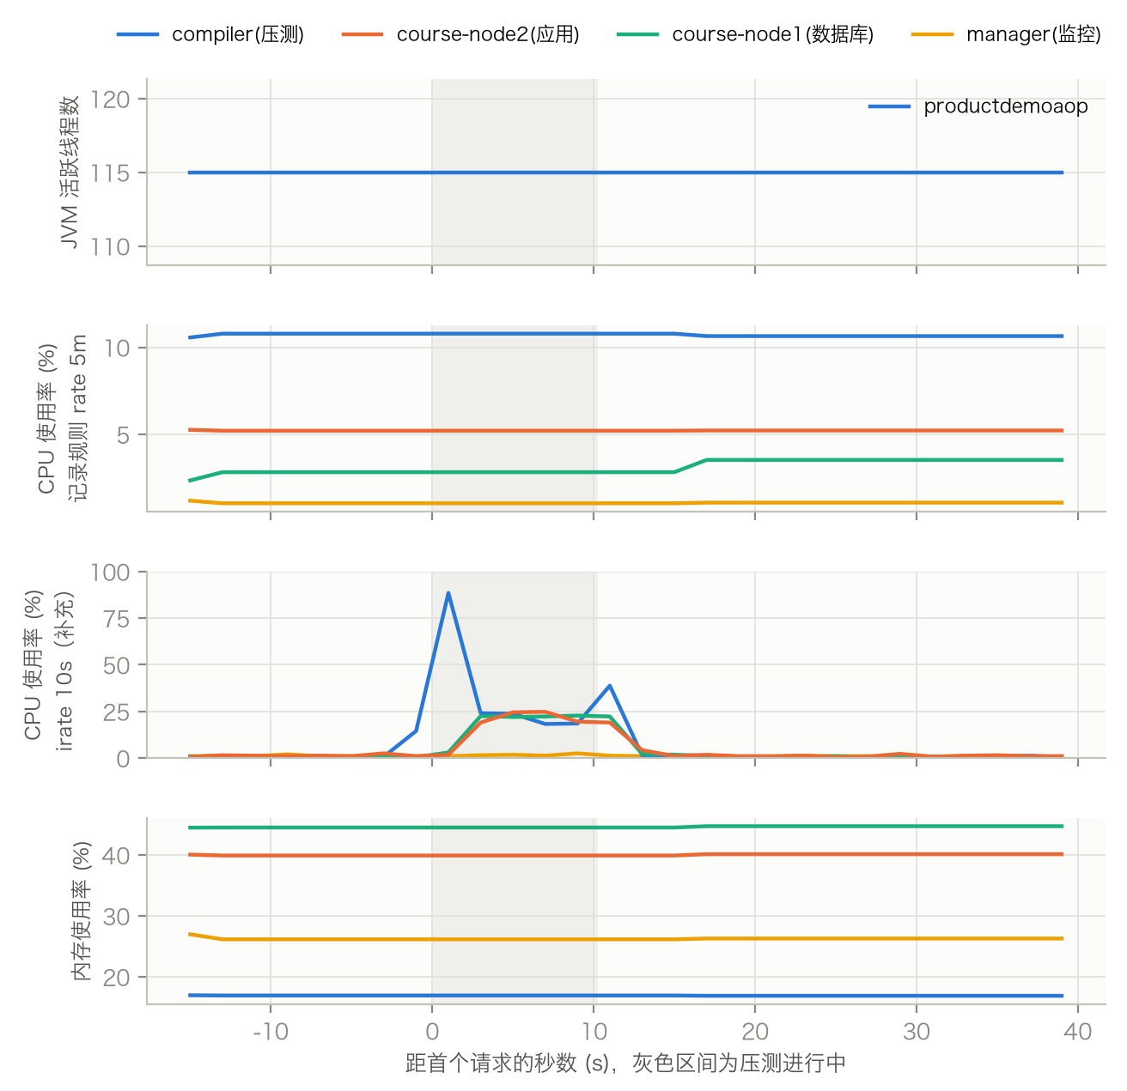
图 3 1300 线程写入期间的 JVM 活跃线程、各节点 CPU（记录规则与 10 秒瞬时值）及内存使用率
测试 | 压测机 compiler | 应用 course-node2 | 数据库 course-node1 | JVM 活跃线程
读取 5 组 | 77.5%–93.3% | 18.2%–28.7% | 4.5%–5.5% | 115
写入 4 组 | 54.2%–88.5% | 24.7%–53.0% | 19.3%–23.2% | 115
表 4 压测期间各节点瞬时 CPU 使用率峰值范围（irate 10s）
压测期间 JVM 活跃线程始终为 115，说明 Tomcat 预先创建的 100 个空闲线程已足够处理该负载，没有扩充线程池。应用节点 CPU 峰值不超过约 53%，数据库节点在写入时的 CPU 峰值（约 19%–23%）是读取时（约 5%）的 4 倍左右。负载最重的是压测机本身：JMeter 在开始阶段集中创建上千个线程，CPU 瞬时峰值达到 54%–93%。各节点内存使用率在测试前后基本不变。

2.6 吞吐上限测试
前 9 组的吞吐量（读取 203.02–253.94/s，写入 101.14–126.50/s）约等于“线程数 × 循环次数 ÷ 10 秒”，也就是 JMeter 发出请求的速率，而响应时间始终在毫秒级，说明系统还没有被压满。为测出读写各自能承受的最大吞吐量，另设计一组测试：线程数取 20、50、100、200，升压 5 秒，每个线程收到响应后立即发送下一个请求，此时吞吐量由系统处理能力决定。
写入每组 10000 次请求；读取最初也按每组 10000 次执行，但读取速度快，每组只持续 7–8 秒，扣除 5 秒升压后稳态不足 2 秒，因此改为每组 30000 次重新执行（第一次的结果保留在压测机上，未纳入统计）。稳态吞吐量取升压结束后到最后 1 秒之前完成的请求数除以该时长，排除升压和收尾阶段的影响。
线程数 | 循环 | 请求数 | 失败 | 稳态吞吐 /s | 均值 ms | 中位数 ms | P95 ms | P99 ms | ≤40 ms 比例
20 | 1500 | 30000 | 0 | 1566.90 | 10.31 | 9.00 | 24.00 | 37.00 | 99.25%
50 | 600 | 30000 | 0 | 1525.70 | 25.72 | 23.00 | 57.00 | 77.00 | 82.29%
100 | 300 | 30000 | 0 | 1499.29 | 51.51 | 47.00 | 115.00 | 152.00 | 43.91%
200 | 150 | 30000 | 0 | 1474.21 | 102.86 | 99.00 | 216.00 | 270.00 | 17.77%
表 5 JPA 读取吞吐上限测试（5 秒升压，每组 30000 次请求）
线程数 | 循环 | 请求数 | 失败 | 稳态吞吐 /s | 均值 ms | 中位数 ms | P95 ms | P99 ms | ≤40 ms 比例
20 | 500 | 10000 | 0 | 640.73 | 26.76 | 22.00 | 59.00 | 99.01 | 86.26%
50 | 200 | 10000 | 0 | 803.10 | 42.25 | 38.00 | 90.00 | 125.00 | 53.40%
100 | 100 | 10000 | 0 | 820.07 | 79.22 | 76.00 | 159.00 | 200.00 | 22.40%
200 | 50 | 10000 | 0 | 786.95 | 159.73 | 156.00 | 310.05 | 387.00 | 9.17%
表 6 JPA 写入吞吐上限测试（5 秒升压，每组 10000 次请求）
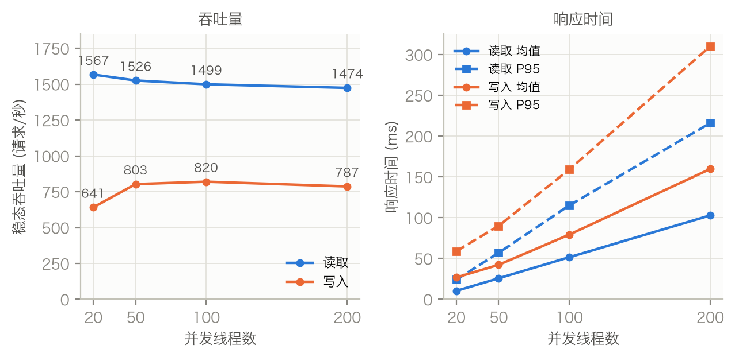
图 4 吞吐上限测试：左为稳态吞吐量，右为平均与 P95 响应时间随线程数的变化
读取在 20 线程时稳态吞吐量已达 1566.90 次/秒，继续增加线程，吞吐量不再上升（1474–1567 次/秒），平均响应时间则从 10.31 ms 增加到 102.86 ms，线程数翻倍时响应时间也约翻倍。写入在 20 线程时为 640.73 次/秒，50 线程以上稳定在 787–820 次/秒，平均响应从 26.76 ms 增加到 159.73 ms。吞吐量不变而响应时间随并发成比例增长，是系统达到饱和、多出的请求在排队的典型表现。17 组共 175600 次请求无一失败，说明饱和时应用只是变慢，没有出错。
测试 | 应用 course-node2 | 数据库 course-node1 | 压测机 compiler
读取 4 组 | 97.1%–97.6% | 27.0%–29.5% | 24.3%–31.8%
写入 4 组 | 95.9%–99.2% | 63.2%–70.8% | 20.3%–24.2%
表 7 吞吐上限测试稳态阶段各节点平均 CPU 使用率（irate 10s）
监控数据给出了瓶颈所在：读写测试的稳态阶段，应用节点 CPU 都在约 96%–99%，而压测机只有 20%–32%，可以排除压测机成为瓶颈的可能。数据库节点在读取时约 27%–30%，写入时升到 63%–71%，虽然未满，但写入时数据库的负担明显更重。因此在本环境下，读写吞吐量都受限于应用服务器的 2 核 CPU；写入的上限约为读取的 0.53 倍，原因是每次写入在应用端要做参数校验、实体构造、事务管理和 INSERT，在数据库端还要写日志和提交事务，单次请求消耗的 CPU 比按主键查询多得多。

3 总结
本实验完成了 productdemoaop 的编译打包、Swarm 部署、Prometheus 监控配置和 JMeter 压力测试。所提交 17 组共 175600 次请求的断言失败为 0。第一部分的 9 组（15600 次请求）全部满足“80% 请求在 40 ms 内成功返回”的条件，在相同线程档位下 JPA 写入的平均响应时间约为读取的 2.8–4.0 倍。吞吐上限测试表明，读取最大约 1474–1567 次/秒，写入约 787–820 次/秒，写入上限约为读取的 0.53 倍；两者的瓶颈都是应用节点的 CPU，写入时数据库节点的 CPU 负担约为读取时的 2.4 倍。原始请求数据、监控记录、JMeter 报告和过程截图均已保存在提交材料中。
程序地址：https://github.com/xmu-work/javaEE_labs.git（lab3 目录）

